Муниципальное дошкольное образовательное учреждение
Оковецкий детский сад «Родничок»
Отчет
В соответствии с планом мероприятий отдела образования и Воскресной школы церкви Петропавловского храма пгт.Селижарово в нашем детском саду были проведены занятия с детьми , посвященные 700-летию подвига святого благоверного князя Михаила Тверского и 650-летию со дня преставления святой благоверной княгини Анны Кашинской.
Сохранение памяти об этих святых имеет важное значение для нашей работы по духовно-нравственному воспитанию, главной целью которого является формирование нравственной личности, содействие духовному опыту и приобщение к ценностям православной культуры. Воспитателем была проведена беседа со старшей и подготовительной подгруппами, в заключении которой были продемонстрированы презентация и видеоролик.
Духовный подвиг стал примером служения Отечеству и православной вере. Михаил Тверской вышел на открытое столкновение с Золотой Ордой и был приговорён к смерти. В 1549 году князь был канонизирован Русской Православной Церковью в лике благоверных. При дворе княжны по ее просьбе кормили голодающих. Она ходила по городу к тем, кто не мог дойти до княжеского двора, кормила стариков и женщин; особым вниманием и заботами ее пользовались сироты и вдовы. Она ухаживала за больными, ранеными, искалеченными. Среди постоянных усобиц, жестокостей и насилий ее образ сиял как солнце, смягчая самые грубые и жестокие сердца.
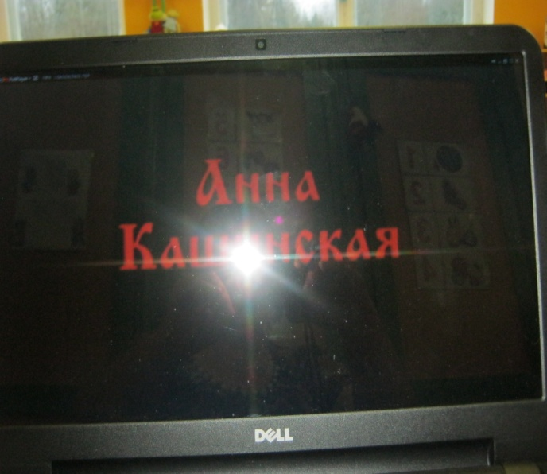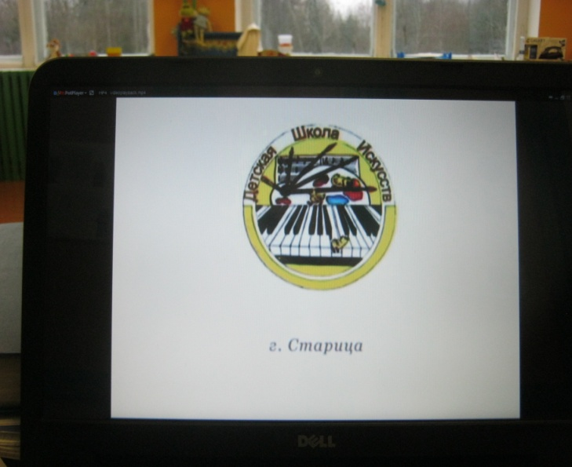
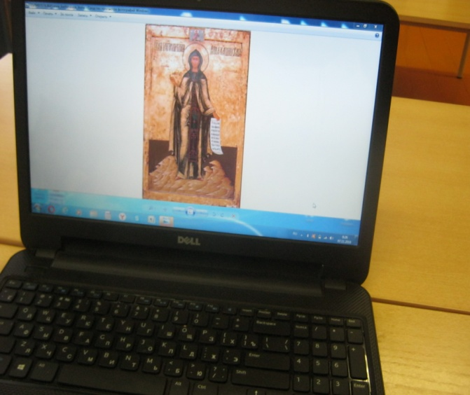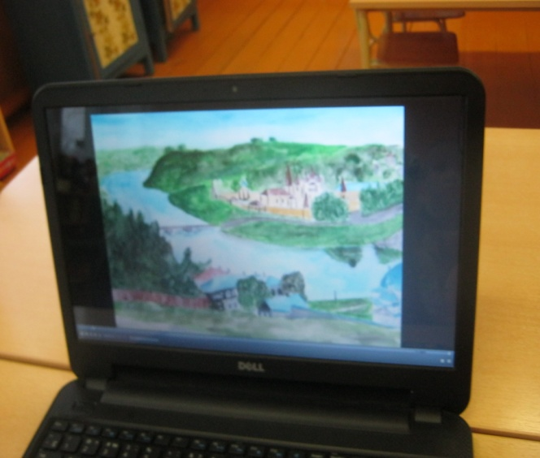
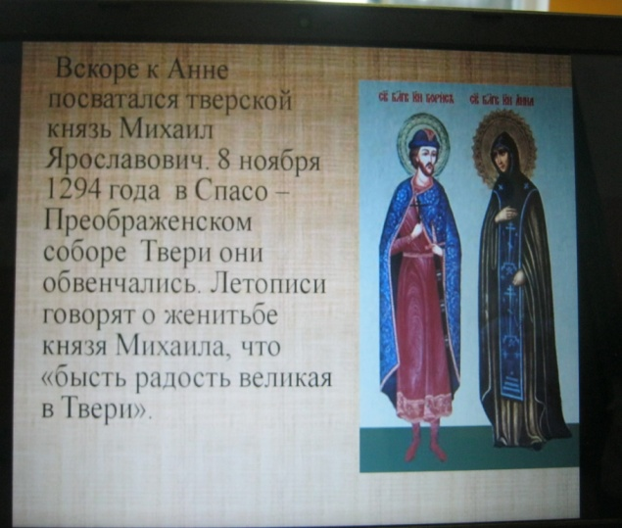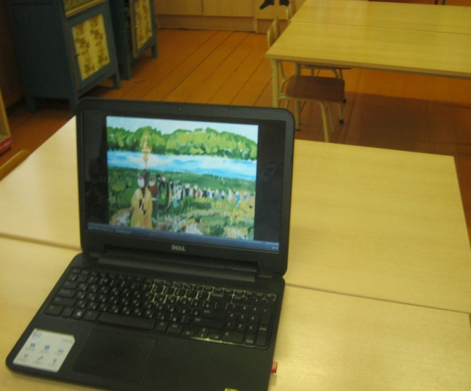
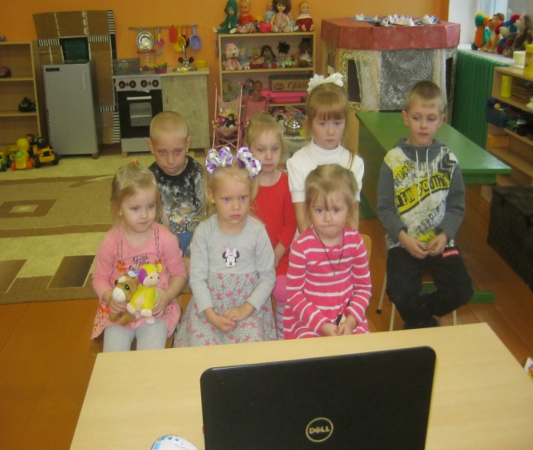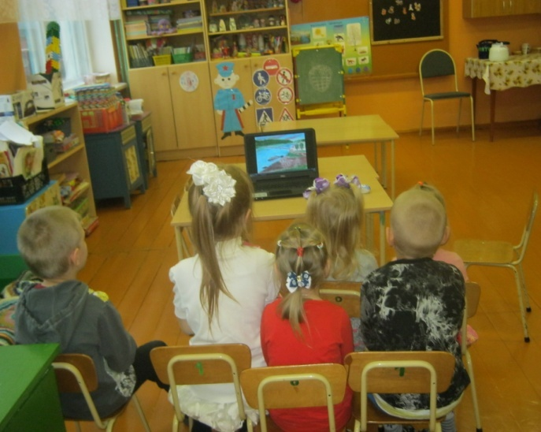
Большую роль в формировании самосознания играет сохранение исторической памяти поколений. Народ, не знающий или забывший своё прошлое, не имеет будущего.
Нашим детям предстоит строить будущее своего государства. Насколько оно будет светлым, зависит от того, насколько «строители» обладают ценными личностными качествами гражданина, такими как патриотизм, умение нести ответственность за будущее своего Отечества, уважение к культурному наследию.

